Поради населенню
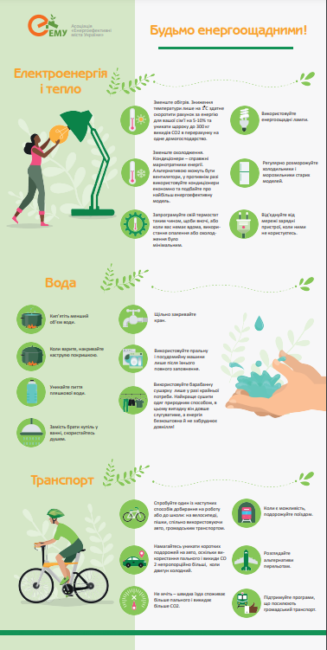
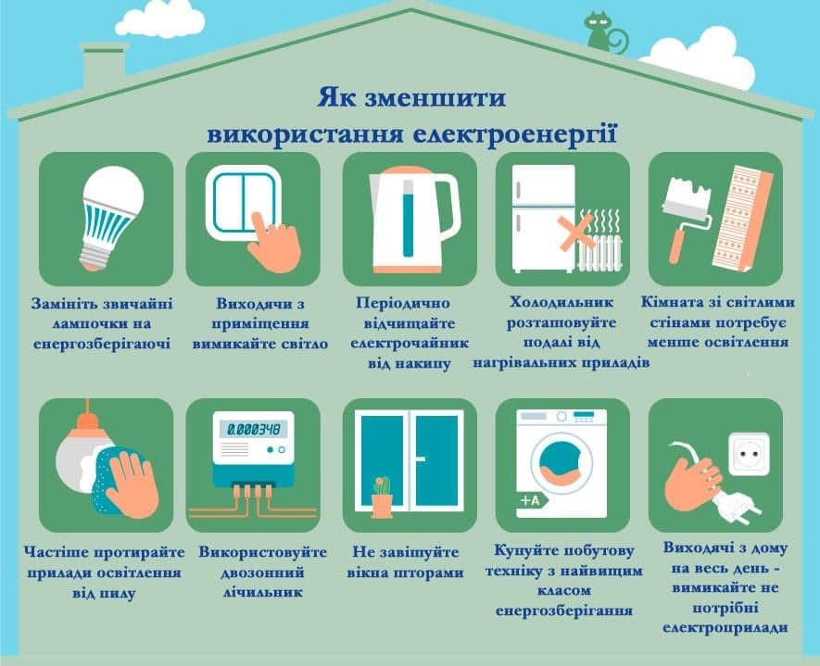
https://saee.gov.ua/uk/consumers/energozberezhenya-v-pobuti

